SPLIT

26.05.-27.05.2023
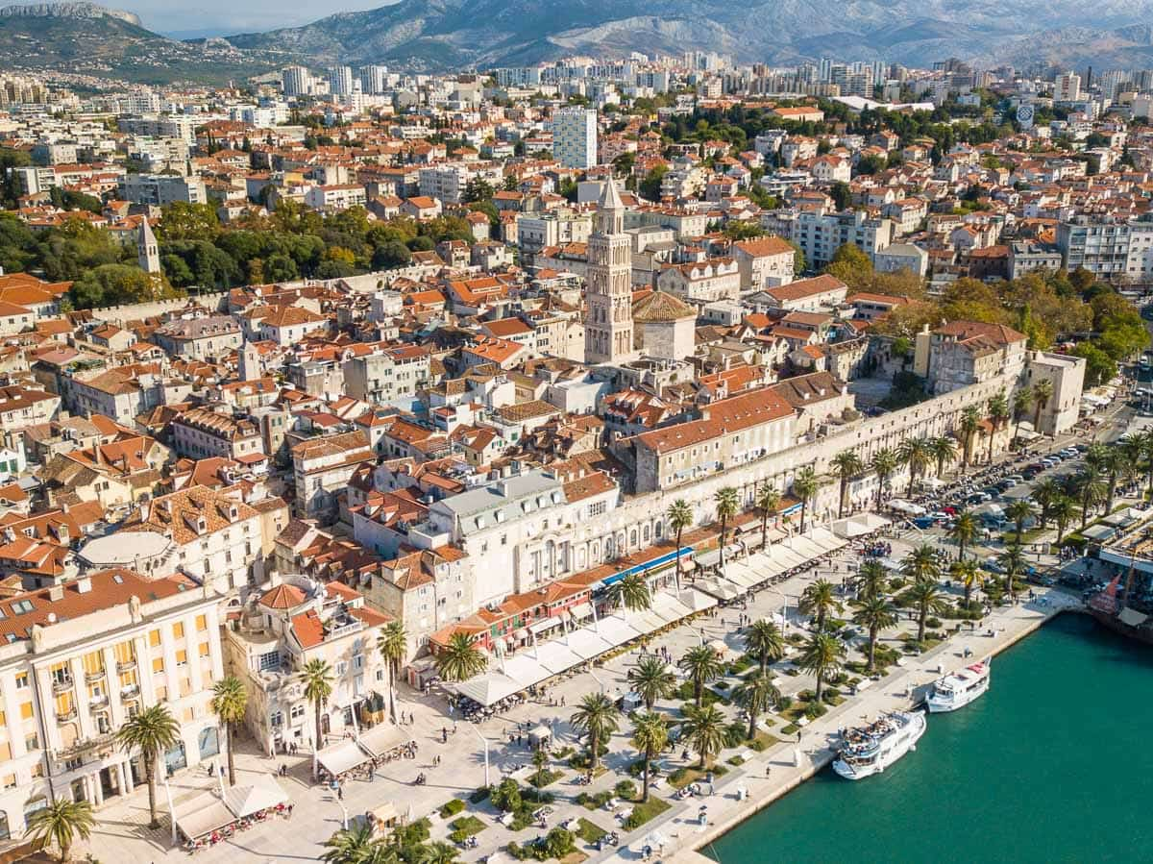
Cijena – 55 KM

PROGRAM PUTOVANJA:
26.05.2023 – PETAK (BiH-SPLIT)
Polazak grupe iz Srebrenika u 22:30 ispred hotela Park, iz Tuzle u 23:30h ispred hotela Tuzla, iz Lukavca u 23:50h sa BP Junuzović Kopex, iz Gračanice u 00:30h sa BP SAX. Vožnja preko Doboja, Zenica, u pravcu Kupresa do Splita sa pauzama po potrebi grupe.
27.05.2023 – SUBOTA (SPLIT-BiH)
Dolazak u Split u jutarnjim satima, fakultativni obilazak Splita sa turističkim vodičem.

Split je drugi najveći hrvatski grad koji se može pohvaliti s najljepšim primjerom rimske arhitekture uvrštenim na UNESCO-ov popis svjetske baštine, a to je Dioklecijanova palača. Taj živući spomenik prepun je trgovina, kafića, restorana i društvenog života. Peristil sa svojim rimskim stupovima i egipatskom sfingom iz 15. stoljeća izvanredna je znamenitost. U Katedrali sv. Dujma, koja je u 4. stoljeću služila kao mauzolej cara Dioklecijana, nalazi se hram posvećen Jupiteru. Morate dodirnuti palac kipa Grgura Ninskog, oca hrvatskog jezika, koji je izradio Ivan Meštrović. Još neke značajnije znamenitosti jesu Arheološki muzej, Galerija Meštrović, šetnica na Marjanu, Trg Republike, stare riblje i zelene tržnice i splitska rivijera.

Nakon obilaska grada Splita slobodno vrijeme za individualne aktivnosti do 14.30h, u 14.30h slijedi odlazak u tržni centar Mall of Split. Polazak za BiH u 17:00 h. Dolazak u večernjim satima.

ARANŽMAN RAĐEN NA BAZI 40 OSOBA
Napomene:
- Svaki putnik mora imati uplaćeno putničko zdravstveno osiguranje (vlastito ili putem agencije)
- Za realizaciju fakultativnih izleta minimalan broj prijavljenih je 30 osoba.
- Krajnji rok za obavještenje o otkazu putovanja je 15 dana prije planiranog polaska
- Redoslijed prijava određuje i raspored sjedita u autobusu
- Organizator putovanja ne snosi odgovornost za stvari i prtljag putnika u toku putovanja i u samim hotelima. Putnik može da osigura svoj prtljag kod nadležnih osiguvarajućih kuća po uslovima istih
- Putnici se mole da vode računa o svojim putnim ispravama, novcu i drugim ličnim stvarima u toku trajanja aranžmana. Svaki putnik je dužan samostalno provjeriti važnost svojih dokumenata i provjeriti zakonske regulative oko ulaska u zemlje evropske unije.

Aranžman obuhata:  - prijevoz autobusom turističke klase (audio i video oprema) na navedenoj relaciji, prema programu  - pratilac tokom putovanja  - troškovi organizacije  - posjeta shopping centru Mall of Split (https://mallofsplit.hr/trgovine/) u Splitu | Aranžman ne obuhvata:  - fakultativni izlet “Obilazak Splita” sa lokalnim turističkim vodičem (5,00 Eura)  - individualni troškovi putnika  - PZO 4 KM

